Работа с Husky робот

Преди да започнете този урок се предполага, че сте инсталирали ROS и сте прочели основните уроци!

За да изпълните дадена команда в терминала натиснете ‘Enter’.
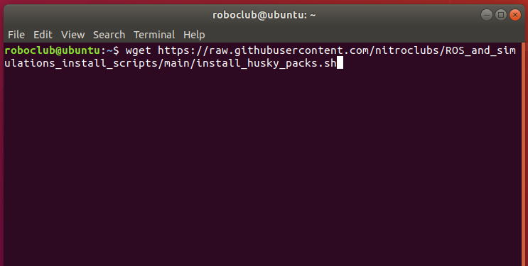

Пускане на Husky робота в Gazebo симулация
Отворете нов терминал и въведете следната команда:
Пуснете една от двете предоставени симулационни среди:
- Симулиране на Husky в empty world. Може да добавяте обекти посредством контролите от Gazebo.
roslaunch husky_gazebo husky_empty_world.launch
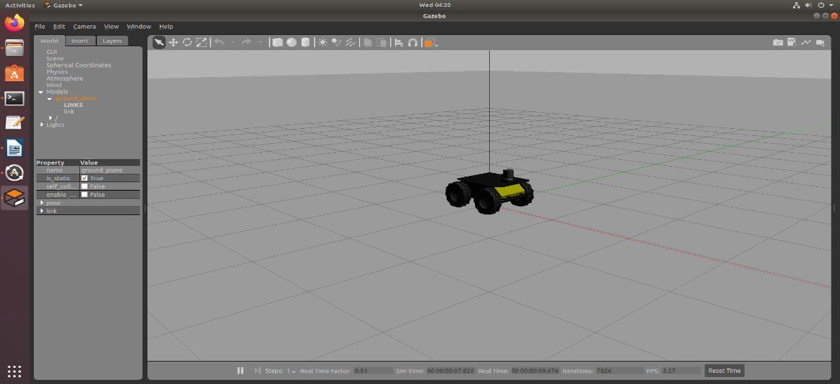
- Симулиране на Husky в Clearpath designed world. Тази среда служи като основа за уроците по навигиране. Отнема определено време, тъй като на симулатора му е необходимо да свали ресурси от сървърите на Gazebo .
roslaunch husky_gazebo husky_playpen.launch

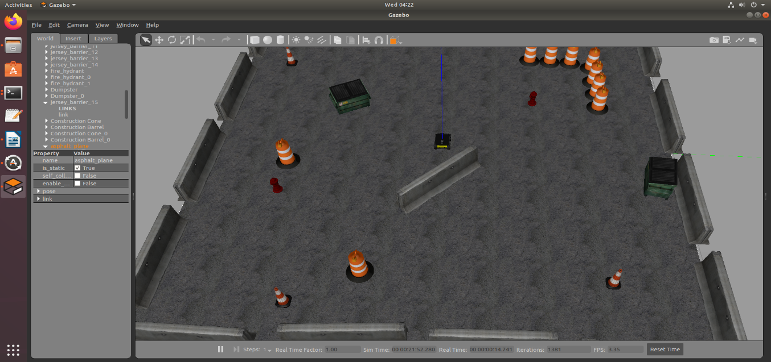

Раздвижване на робота в симулационната среда
За да управлявате Husky робота с клавиатурата, стартирайте телеуправляващата връзка /node/ посредством командата долу в нов прозорец. Терминала трябва да бъде активен, за да може да изпращате команди.
rosrun teleop_twist_keyboard teleop_twist_keyboard.py
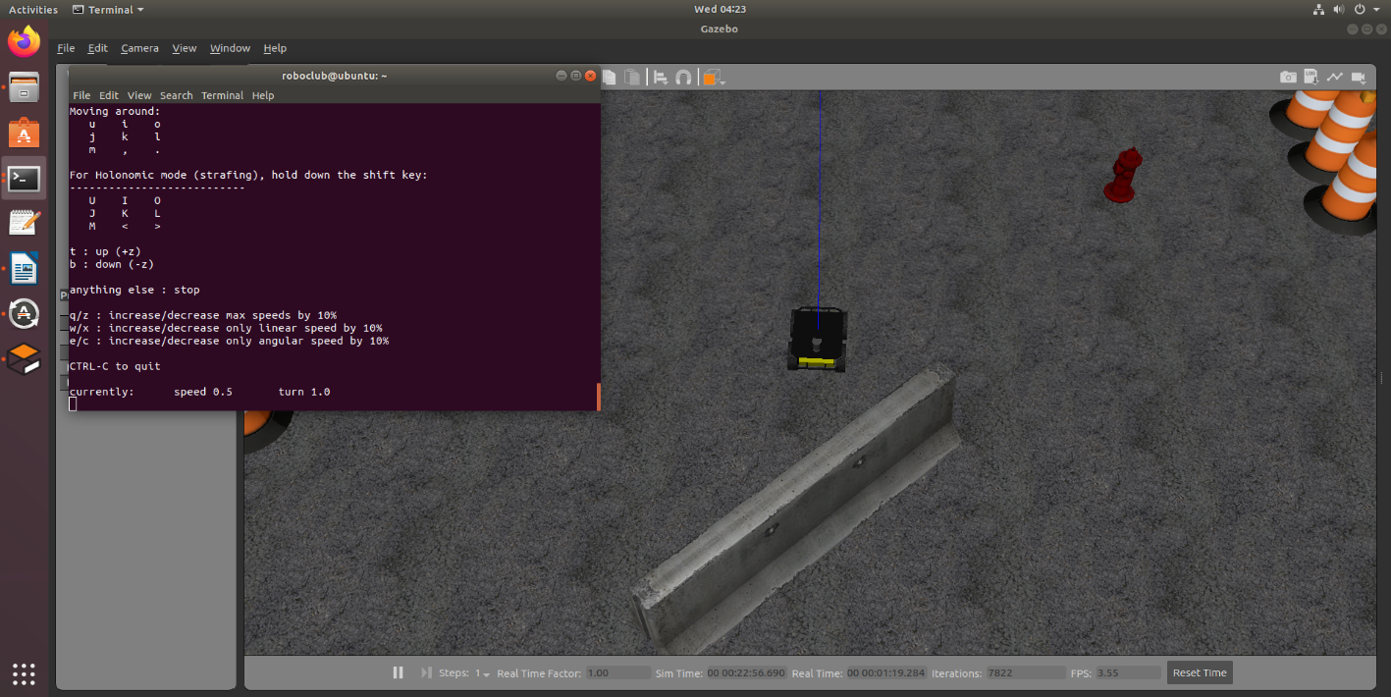

За да прекратите терминала с връзката за телеуправление натиснете Ctrl+C в активния с телеуправление терминал.

Husky Gmapping demo: http://wiki.ros.org/husky_navigation/Tutorials/Husky%20Gmapping%20Demo
В три отделни прозореца:
Стартирайте Clearpath-конфигурирана Husky симулационна среда:
roslaunch husky_gazebo husky_playpen.launch

Стартирайте Clearpath-конфигуриран rviz визуализатор:
roslaunch husky_viz view_robot.launch

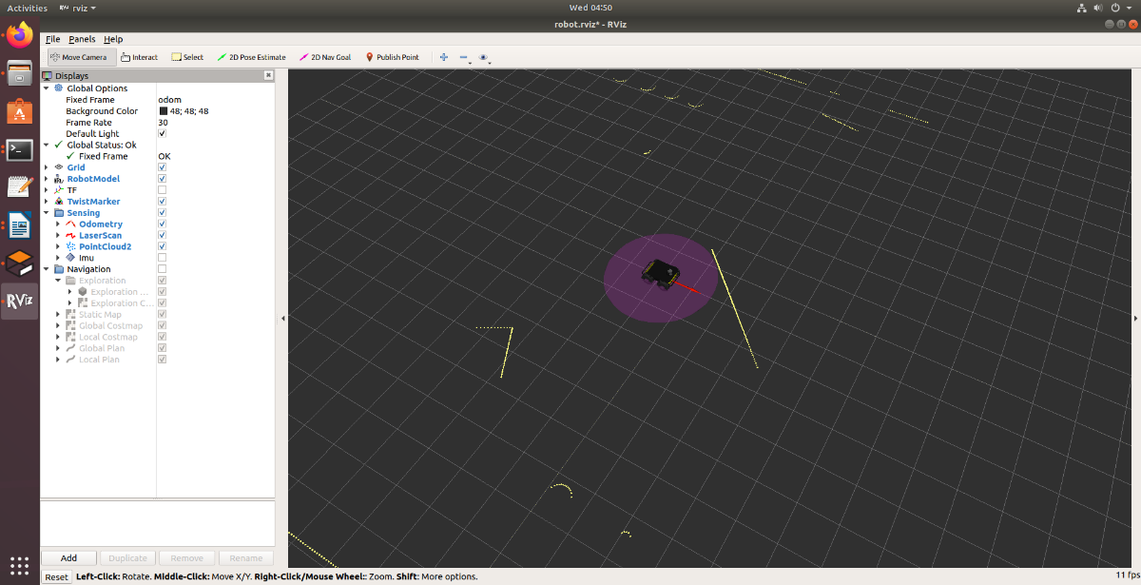

Стартирайте gmapping демо:
roslaunch husky_navigation gmapping_demo.launch

В Rviz визуализатора, проверете дали визуализаторите в навигационната група са активирани.

Ползвайте 2D Nav Goal (в синия правоъгълник) инструмент в горната част на лентата с инструменти, за да изберете цел за придвижване във визуализатора. Изберете незаета (тъмно сиво) или неизследвана (светло сиво) локация.
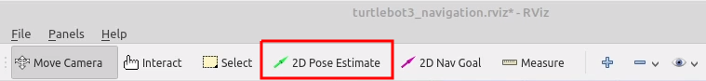

При предвижване на робота трябва да виждате как сивата статична карта се разраства. Понякога gmapping алгоритъма ще препозиционира робота, като предизвиква дискретен скок map->odom transform.

За да запазите генерираната карта може да пуснете map_saver програма в нов терминал:

rosrun map_server map_saver -f <filename>

Husky Frontier Exploration demo
В три отделни прозореца:
Стартирайте Clearpath-конфигурираната Husky симулационна среда:
roslaunch husky_gazebo husky_playpen.launch

Стартирайте Clearpath-конфигуриран rviz визуализатор:
roslaunch husky_viz view_robot.launch

Стартирайте frontier_exploration demo:
roslaunch husky_navigation exploration_demo.launch

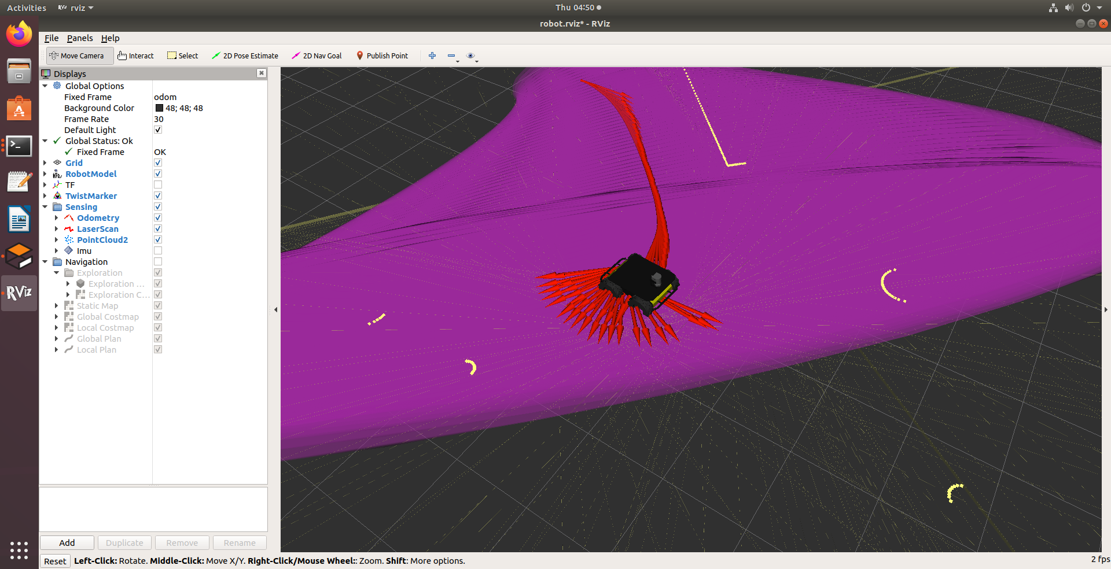

В Rviz визуализатора се убедете, че визаулизаторите в навигационната група са пуснати.

Използвайте Point tool в лентата с инструменти, за да начертаете затворен многоъгълник на картата, който Husky да изследва. Гледайте прозореца на терминала за инструкции.

При предвижване на робота трябва да виждате как сивата статична карта се разраства. Понякога gmapping алгоритъма ще препозиционира робота, като предизвиква дискретен скок map->odom transform.

Когато целта за изследване е завършена ще видите се появи в прозореца на терминала обратна връзка под формата на съобщение. По желание може да въведете цел за ново изследване след завършване на предходното. За да запазите генерираната карта използвайте програмата map_saver:

rosrun map_server map_saver -f <filename>

